Język angielski (25-29.05)
Lekcje online odbywają się we wtorki w godz.9.00 – 9.30 na platformie Office 365 Teams – zapraszam!
Messenger (grupa: język angielski kl.IV ) , adres email: malgorzatajas7@gmail.com
Kontakt do nauczyciela na Microsoft Office Malgorzata Jasiak (malgorzatajasiak@spnowykorczyn.pl)
Prace prześlij w Microsoft Office 365
Jak sprawdzić, czy mam jakieś zadania do wykonania: po zalogowaniu na stronę, otwórz trzecią ikonę od prawej Teams, następnie na pasku po lewej stronie w zakładce Zespoły, którą trzeba otworzyć klikając, znajduje się folder Twoje zespoły: otwieramy 4 język angielski. Po otwarciu pojawi się czat ogólny Ogłoszenia i wśród wiadomości otwórz: Lekcja z dnia i View assignment (wyświetl zadanie). Po otwarciu pojawią się twoje zadania.
Lub po otwarciu ikony Teams na pasku po lewej stronie, w folderze Zadania (należy znaleźć zespół 4 język angielski) będą wyświetlać się zadania do wykonania. Otwieramy zadanie z określoną datą i czytamy polecenie.

Lesson 25th May
Topic: Utrwalenie wiadomości z rozdz.‘There’s a TV‘

Uwaga! We wtorek o godz. 9.30 (po lekcji j.angielskiego online na platformie Teams 4 język angielski ogłoszenia) odbędzie się sprawdzian wiadomości z rozdz. 5 w formie zadań testujących online.
Proszę powtórzyć:
Słownictwo: meble i wyposażenie pokoju, przyimki miejsca, pytania z ćw.2 str.60, ubrania.
Gramatyka: There is/ There are…, There isn’t/There aren’t, Is there…? Are there…?
Pisanie: Opisz swój pokój na podstawie opisu z lekcji 19 maja.

Open your SB at page 65 (otwórz podręcznik na str.65)

Ex.1p.65
Słownictwo
Popatrz na obrazki w podręczniku. Co przedstawiają, napisz poniżej.
1.
2.
3.
4.
5.
6.

Ex.2 p. 65
Uzupełnij brakujące literki w wyrazach i zapisz je tutaj. Przetłumacz te wyrazy na język polski.
1.
2.
3.
4.
5.
6.

Gramatyka
Ex.3p.65
Popatrz na obrazek w podręczniku i uzupełnij poniższe zdania odpowiednim przyimkiem miejsca (on/in/next to/under/opposite)

- There are two pencils……..the box.
- There’s a door …………… the desk.
- There are books……….. the box.
- There’s a bag …………..the desk

Ex.4p.65
Uzupełnij zdania z podręcznika wyrażeniami: There is (There’s) – jest l.poj. (v)
There are - są l.mn. (v)
There isn’t – nie ma l.poj. (x)
There aren’t – nie ma l.mn. (x)
1.
2.
3.
4.

Ex.5 p. 65

Uzupełnij poniżej pytania z podręcznika oraz wpisz odpowiedzi (tam, gdzie potrafisz)
1.
Yes,…………………………………..
2.
No,……………………………………
3.
Yes,……………………………………
4.
No,……………………………………
5.
Yes,……………………………………….
6.
Yes,……………………………………….
7.
No,…………………………………………
8.
No,…………………………………………

Ex.6 p.65
Wybierz poprawną odpowiedź

1………………
2……………….
3………………..

Moje postępy w nauce lub

Poprawność zrobionych ćwiczeń będziemy sprawdzać wspólnie w trakcie zajęć online na platformie Teams we wtorek o godz.9.00 – zapraszam!

Język angielski (28.05)
Lekcje online odbywają się we wtorki w godz.9.00 – 9.30 na platformie Office 365 Teams – zapraszam!
Messenger (grupa: język angielski kl.IV ) , adres email: malgorzatajas7@gmail.com
Kontakt do nauczyciela na Microsoft Office Malgorzata Jasiak (malgorzatajasiak@spnowykorczyn.pl)

Lesson 28th May
Topic: Daily routines – wprowadzenie nazw czynności życia codziennego.

Rozdział VI ‘We get up at seven‘ (wstajemy o siódmej)
Open your SB at page 68 (otwórz podręcznik na str.68)

Ex.1p.68
Przeczytaj zdania i dopasuj je do obrazków w podręczniku. Wpisz numer obrazka obok poprawnego zdania.
I have lunch | Jem lunch (posiłek jedzony w południe) | nr 5
I have a shower | Biorę prysznic
I do my homework | Odrabiam pracę domową
I get up at seven o‘clock | Wstaję o siódmej
I go to school | Idę do szkoły
I have dinner | Jem obiad
I go home | Idę do domu
I go to bed | Idę spać
I have breakfast | Jem śniadanie

Następnie posłuchaj nagrania ( Płyta 2 nagranie 16) i sprawdź odpowiedzi

Ex.2p.68
Napisz poniżej o których godzinach wykonujesz czynności wymienione w ćw.1

Np. I get up at seven o’clock
………………………….

Good Luck

Język angielski (01-05.06)
Messenger (grupa: język angielski kl.IV ) , adres email: malgorzatajas7@gmail.com
Kontakt do nauczyciela na Microsoft Office Malgorzata Jasiak (malgorzatajasiak@spnowykorczyn.pl)
Prace prześlij w Microsoft Office 365
Jak sprawdzić, czy mam jakieś zadania do wykonania: po zalogowaniu na stronę, otwórz trzecią ikonę od prawej Teams, następnie na pasku po lewej stronie w zakładce Zespoły, którą trzeba otworzyć klikając, znajduje się folder Twoje zespoły: otwieramy 4 język angielski. Po otwarciu pojawi się czat ogólny Ogłoszenia i wśród wiadomości otwórz: Lekcja z dnia i View assignment (wyświetl zadanie). Po otwarciu pojawią się twoje zadania.
Lub po otwarciu ikony Teams na pasku po lewej stronie, w folderze Zadania (należy znaleźć zespół 4 język angielski) będą wyświetlać się zadania do wykonania. Otwieramy zadanie z określoną datą i czytamy polecenie.

Lesson 1st June
Topic: Czas ‘present simple’ (teraźniejszy prosty) – twierdzenia.

Uwaga! Poniżej podaję link, w którym jest objaśnione tworzenie czasu present simple, (filmik oglądamy do 5min.10sek.tylko zdania twiedzące). Bardzo proszę nawet kilka razy obejrzeć, aby zrozumieć zasadę tworzenia tego czasu.
https://www.youtube.com/watch?v=-CVAUzOhGi4

Czas present simple (twierdzenia) tworzymy w następujący sposób:

Podmiot  (I,You,We, You, They) | + czasownik w formie podstawowej | + reszta zdania | Np. I play – ja gram  You play – ty grasz  We play – my gramy  You play – wy gracie  They play – oni grają
3 osoba liczby pojedynczej  (He, She, It) | + czasownik w formie podstawowej + -s, -es | + reszta zdania | He plays – on gra  She plays – ona gra  It plays – ono/to gra

Open your SB at page 69
Ex.1p.69
Wybierz właściwą formę i napisz pełne zdania poniżej.
1.
2.
3.
4.
5.
6.

Present Simple (pisownia czasowników w 3 osobie l.poj. (He, She It) – naucz się na pamięć!
go (iść , jechać) – goes
do (robić) – does
watch (oglądać) – watches
finish (kończyć) – finishes
study (uczyć się) – studies
cry (płakać) – cries
have (mieć) – has
get up (wstawać) – gets up
brush teeth (czyścić zęby) – brushes teeth

Ex.2 p.69
Uzupelnij zdania poniżej odpowiednimi formami
1.
2.
3.
4.
5.
6.

Opisz dzień brata/ siostry lub kolegi/koleżanki (na podstawie słownictwa ze str.68 i powyższego z ramki) . Pamiętaj, że to jest 3 os. l.poj. He (brat/kolega) , she (siostra/koleżanka), wiec musisz dodać do czasownika –s, es.
Np. My sister gets up at 8 o’clock.
1.
2.
3.
4.
5.
6.
7.
Ćwiczenia prześlij do nauczyciela.
Uwaga! Naucz się opowiadać o swoim dniu (lekcja z czwartku) oraz o dniu osoby, którą opisałeś/aś powyżej. Na kolejnej lekcji online będziecie odpowiadać.

Good Luck 😊

Język angielski (04.06)
Lekcje online odbywają się we wtorki w godz.10.00 – 10.30 na platformie Office 365 Teams – zapraszam!
Messenger (grupa: język angielski kl.IV ) , adres email: malgorzatajas7@gmail.com
Kontakt do nauczyciela na Microsoft Office Malgorzata Jasiak (malgorzatajasiak@spnowykorczyn.pl)

Lesson 4th June
Topic: Piszemy list e-mail z opisem typowego dnia.

Open your student’s book at page 73
Ex.5p.73
Napisz poniżej o swoich codziennie wykonywanych czynnościach. Użyj wyrażeń z ramki.
Przykłady:
I always have breakfast in the morning. (Ja zawsze jem śniadanie rano)
I never have breakfast in the afternoon. (Ja nigdy nie jem śniadania po południu)

I always  I usually  I often  I sometimes  I rarely  I never | wake up (budzić się)  brush my teeth (czyścić zęby)  have a shower (brać prysznic)  wash my hair (myć włosy)  have breakfast (jeść śniadanie)  have dinner (jeść obiad)  meet my friends (spotykam się z przyjaciółmi)  read a book (czytać książkę)  go to bed (iść spać) | in the morning  in the afternoon  in the evening  at the weekend  at the weekend  at one o’clock, at three o’clock  on Monday, on Tuesday

My favourite day – mój ulubiony dzień

Na podstawie przykładowego tekstu napisz pięć zdań o swoim ulubionym dniu.

My favourite day of the week is Saturday. On Saturday I never get up before (przed) nine o’clock. I always have breakfat and I meet my friends Zuzia and Kamil .It’s great. We play music and watch TV. In the evening I have a shower and go to bed at ten o’clock.

Miejsce na twój opis:

Good Luck

Język angielski (08-12.06)
Lekcje online odbywają się we wtorki w godz.10.00 – 10.30 na platformie Office 365 Teams – zapraszam!
Messenger (grupa: język angielski kl.IV ) , adres email: malgorzatajas7@gmail.com
Kontakt do nauczyciela na Microsoft Office Malgorzata Jasiak (malgorzatajasiak@spnowykorczyn.pl)

Lesson 8th June
Topic: Utrwalenie wiadomości z opisywania swojego dnia i dnia swojego członka rodziny – lekcja online.

Lekcja odbędzie się w dn.09.06 w godz. 10.00-11.00 (najpierw całą klasą, następnie indywidualnie)
Przykłady: opowiadam o sobie
I always have breakfast in the morning. (Ja zawsze je śniadanie rano)
I never have breakfast in the afternoon. (Ja nigdy nie jem śniadania po południu)

I always  I usually  I often  I sometimes  I rarely  I never | wake up (budzić się)  brush my teeth (czyścić zęby)  have a shower (brać prysznic)  wash my hair (myć włosy)  have breakfast (jeść śniadanie)  have dinner (jeść obiad)  meet my friends (spotykam się z przyjaciółmi)  read a book (czytać książkę)  go to bed (iść spać) | at eight o’clock in the morning  at half past eight in the afternoon  in the evening  at the weekend  at the weekend  at one o’clock, at three o’clock  on Monday, on Tuesday

Przykłady: Opowiadam o członku mojej rodziny
He/she always has breakfast in the morning. (On/ona zawsze je śniadanie rano)
He/she never has breakfast in the afternoon. (On/ona nigdy nie je śniadania po południu)

He/she always  He/she usually  He/she often  He/she sometimes  He/she rarely  He/she never | wakes up (budzić się)  brushes teeth (czyścić zęby)  has a shower (brać prysznic)  washes hair (myć włosy)  has breakfast (jeść śniadanie)  has dinner (jeść obiad)  meets friends (spotykam się z przyjaciółmi)  reads a book (czytać książkę)  goes to bed (iść spać) | at eight o’clock in the morning  at half past eight in the afternoon  in the evening  at the weekend  at the weekend  at one o’clock, at three o’clock  on Monday, on Tuesday

Lesson 9th June
Topic: Formy spędzania czasu wolnego i stopień ich umiejętności z zastosowaniem czasownika modalnego „can“.

Open your student’s book at page 80
Free time activity (czynności w czasie wolnym)
Ex.1p.80
Spójrz na obrazki(1-12), następnie dopsuj obrazek do czynności w poniższej tabeli .
Go bowling | Iść na kręgle
Go shopping | Iść na zakupy
Go skateboarding | Iść na deskorolkę
Go to the cinema | Iść do kina
Play cards | Grać w karty
Play chess /tszes/ | Grać w szachy
Play computer games | Grać w gry komputerowe
Play the guitar | Grać na gitarze
Read comics | Czytać komiksy
Ride a bike | Jeździć na rowerze
Send text messages | Wysyłać smsy
Surf the internet | Surfować po internecie
Wysłuchaj nagrania CD2 ścieżka 30 i sprawdź odpowiedzi. Naucz się pięknie wymawiać frazy.

Zapamiętaj!
Play + dyscyplina sportowa np. play tennis
Play + instrument muzyczny np. play the guitar
Play + gra np. play chess

Can /ken/ - móc, umieć , potrafić

Can’t /kant/ - nie móc, nie potrafić, nie umieć

Np. I can play tennis (potrafię grać w tenisa), She can’t sing (ona nie potrafi śpiewać)

Ex.1p.81

Popatrz na obrazki i uzupełnij zdania formami can (V) lub can’t (X). Napisz zdania poniżej .
1.
2.
3.
4.
5.

Good Luck

Język angielski (15.06)
Messenger (grupa: język angielski kl.IV ) , adres email: malgorzatajas7@gmail.com
Kontakt do nauczyciela na Microsoft Office Malgorzata Jasiak (malgorzatajasiak@spnowykorczyn.pl)

Lesson 15th June
Topic: Proponujemy różne formy wspólnie spędzonego czasu. Czasownik modalny can: pytania i krótkie odpowiedzi. Tryb rozkazujący

Jak zaproponować w języku angielskim wspólne spędzenie czasu (aktywności)?

Można tak np. Why don’t we ……………..
Why don’t we play tennis? - może zagramy w tenisa?
Why don’t we watch TV?

Odpowiadamy: OK./Great./Good idea [aidie] – dobrze/świetnie/dobry pomysł.
Sorry, I can’t – przykro mi, nie mogę

Poćwicz proponowanie wspólnych zajęć w j. angielskim oraz odpowiedzi.
Wybrane aktywności: go shopping, play computer games, go to the cinema, ride a bike, surf the internet.

Can/can’t – zdania twierdzące i przeczące

I can swim – ja potrfię pływać
I can’t sing – ja nie potrafię śpiewać

Can you…..? (czy potrafisz/umiesz….?)– zdania pytające i krótkie odpowiedzi

Can you sing?(Czy potrafisz śpiewać?) Yes, I can – tak/ No, I can’t – nie

Can you play football? (Czy potrafisz grać w piłkę nożną) Yes, I can (tak), No, I can’t (nie)

Zdania w trybie rozkazującym

Twierdzenia
Look! – spójrz!
Start! – rozpocznij!

Przeczenia
Don’t look! – nie patrz!
Don’t start! – nie rozpoczynaj!

Ex.1
Listen! – słuchaj! , play! – graj! , read! – czytaj! , speak! -mów!

Utwórz zdania przeczące z powyższych czasowników wstawiając przed czasownik słówko don’t
1……………………………….
2……………………………….
3………………………………
4………………………………

Good Luck

Lekcje online odbywają się we wtorki w godz.10.00 – 10.30 na platformie Office 365 Teams – zapraszam!
Messenger (grupa: język angielski kl.IV ) , adres email: malgorzatajas7@gmail.com
Kontakt do nauczyciela na Microsoft Office Malgorzata Jasiak (malgorzatajasiak@spnowykorczyn.pl)

Lekcje online odbywają się we wtorki w godz.10.00 – 10.30 na platformie Office 365 Teams – zapraszam!
Messenger (grupa: język angielski kl.IV ) , adres email: malgorzatajas7@gmail.com
Kontakt do nauczyciela na Microsoft Office Malgorzata Jasiak (malgorzatajasiak@spnowykorczyn.pl)

Lesson 22nd June
Topic: Adjectives – przymiotniki i ich przeciwieństwa.

Przeczytajcie poniższe przymiotniki, następnie obejrzyjcie krótki filmik na you tube z wymową i utrwaleniem tych przymiotników.

przymiotnik | przymiotnik przeciwny (opposite)
Young - młody  Wealthy/rich - bogaty  Weak – słaby  Ugly - brzydki  Thin - szczupły  Tall - wysoki  Sweet - słodki  Soft - miękki  Small - mały  Slow - wolny  Narrow - wąski  Sick- chory  Short - krótki  Shallow - płytki  Rude- niegrzeczny | Old - stary  Poor - biedny  Strong - silny  Beautiful - piękny  Fat - gruby  Short - niski  Sour - kwaśny  Hard - twardy  Big - duży  Fast - gruby  Wide - szeroki  Healthy - zdrowy  Long - długi  Deep - głeboki  Polite - uprzejmy

Link do filmu https://www.youtube.com/watch?v=eAl-wGRY6lQ

Następnie wybierz 3 pary przymiotników i je narysuj oraz podpisz. Ćwiczenie prześlij w wiadomości prywatnej do mnie.

Lesson 23rd June
Topic: Sports – wprowadzenie słownictwa.

Dyscypliny sportowe które używamy z czasownikami:
Go + czasownik z końcówka -ing | Play + sport z piłką | Do + sporty walki lub pozostałe
Go swimming – iść popływać | Play football – grać w piłkę | Do yoga – uprawiać jogę

W myśl powyższej zasady spróbuj uzupełnić poniższe ćwiczenie.
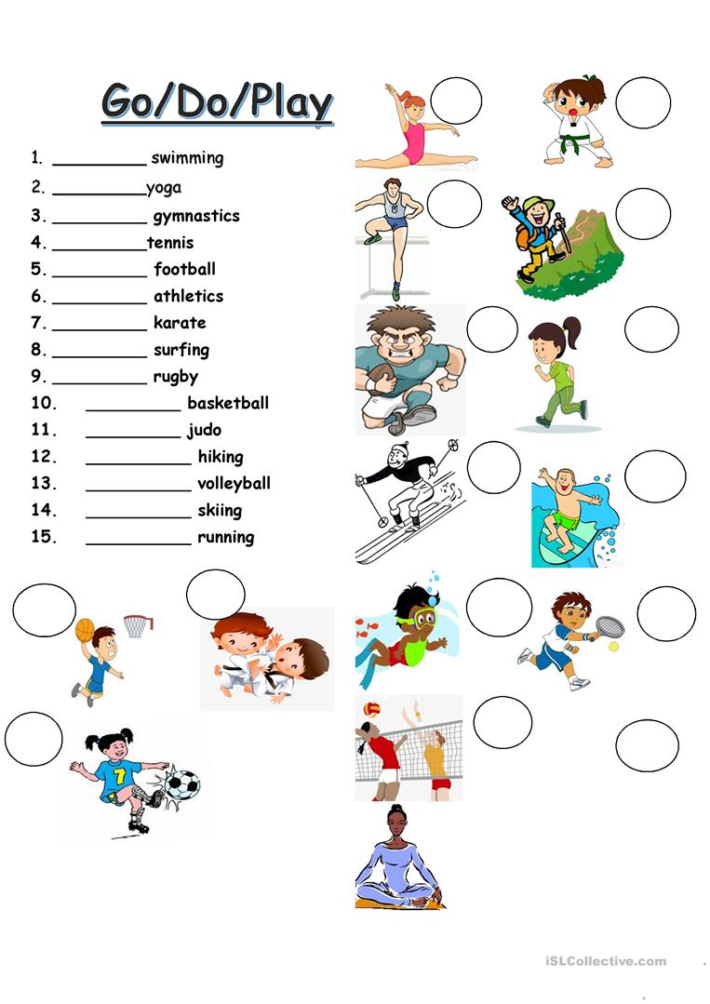

Lesson 25th June
Topic: Utrwalenie wiadomości z czasu present simple (teraźniejszego prostego) oraz czynności rutynowych.

Proszę obejrzeć poniższy filmik, postaraj się zapamiętać jak najwięcej informacji.

Link do filmiku odnośnie czasu https://www.youtube.com/watch?v=-CVAUzOhGi4&t=2s

Następnie uzupełnij dołączoną kartę pracy – Daily activities (można ją wydrukować lub uzupełnić w zeszycie przepisując zdania)

Good Luck

Copyright c by KIZCLUB.COM. All rights reserved.
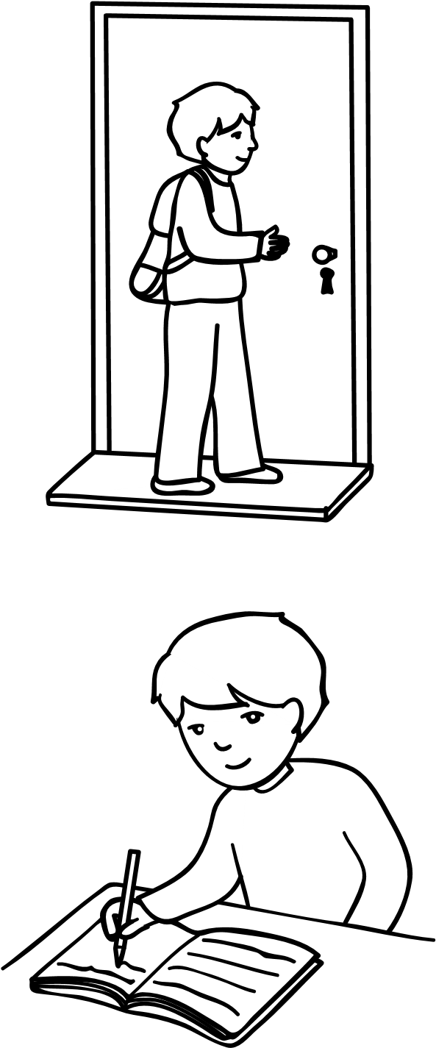
Copyright c by KIZCLUB.COM. All rights reserved.
Copyright c by KIZCLUB.COM. All rights reserved.

